УДК 544.344.015.4-17

КРИСТАЛЛОГРАФИЧЕСКИЕ И ТЕРМОДИНАМИЧЕСКИЕ СВОЙСТВА СОЕДИНЕНИЙ СИСТЕМЫ Ni-V. РЕНТГЕНОСТРУКТУРНОЕ ИССЛЕДОВАНИЕ

Ю. А. Абзаев¹, А.А. Клопотов¹, Сыртанов М.С., Г.Г. Волокитин¹, Н.И. Каракчиева³,
В.Ю. Лавров¹
¹Томский государственный архитектурно-строительный университет (Томск)
²Национальный исследовательский Томский политехнический университет (Томск)
³Национальный исследовательский Томский государственный университет (Томск)
klopotovaa@tsuab.ru
Проведено рентгеноструктурное исследование сплава состава Ni-29 ат.%V и установлено, что основными фазами являются интерметаллические соединения Ni₃V и Ni₂V. В первые, на основе теоретических расчетов, проведенных в рамках квазигармонического приближения, получены температурные зависимости свободной энергии Гельмгольца, энтропии и теплоемкости в температурном интервале от 0 до 970 К в соединениях Ni₃V и Ni₂V. Установлено, что зависимость коэффициента упаковки от концентрации ψ имеет ступенчатый характер.

CRYSTALLOGRAPHIC AND THERMODYNAMIC PROPERTIES OF Ni-V SYSTEM COMPOUNDS. X-RAY STRUCTURAL STUDYЮ.

A. Abzaev¹, A.A. Klopotov¹, M.S. Syrtanov², G.G. Volokitin¹, N.I. Karakchieva², V.Yu. Lavrov¹

¹ Tomsk State University of Architecture and Building (Tomsk)
² National Research Tomsk state university (Tomsk)
³ National Research Tomsk Polytechnic University (Tomsk)
klopotovaa@tsuab.ru
An X-ray diffraction study of an alloy of composition Ni-29 at.% V was carried out and it was found that the main phases are intermetallic compounds Ni₃V and Ni₂V. First, based on theoretical calculations carried out within the framework of the quasi-harmonic approximation, the temperature dependences of Helmholtz free energy, entropy and heat capacity in the temperature range from 0 to 970 K in Ni₃V and Ni₂V compounds were obtained. It has been established that the dependence of the production coefficient on the brain has a stepwise character.

1. Введение
Сплавы на основе переходных металлов обладают уникальным комплексом физико-механических свойств и это позволяет их широко использовать в качестве конструкционных материалов в различных отраслях техники. Это связано с тем, что эти сплавы обладают хорошим комплексом физических и механических свойств при высоких температурах. Особенностью этих сплавов является ограниченная взаимная растворимость с образованием в них интерметаллических соединений как с узкими, так и широкими областями гомогенности [1]. Все это приводит к тому, что структурно-фазовые состояния сплавов сильно зависят от концентрации компонентов и как следствие свойства сплавов значительно отличаться. В тоже время важно иметь информацию о стабильности различных интерметаллических структур и условий их образования. В этом аспекте современные подходы на основе кристаллохимии и кристаллофизики дают возможность проводить предварительные оценки условий стабильности соединений на основе использования для анализа размерного, электронного и термодинамических параметров [2].
В этом отношении сплавы системы Ni-V являются очень интересными объектами для исследований. В сплавах этой системы различные режимов термообработки приводят к сложным и не понятным структурным изменениям [3 – 6]. На равновесной диаграмме состояния в системе [1] по эвтектоидной реакции происходит образование из неупорядоченного твердого раствора (в области температуры ниже 1181 К и в области составов от 27 до 33 ат. % V) равновесной двухфазной смеси из соединений Ni₃V и Ni₂V (рис. 1). В [7] установлено, что в области состава Ni–25 ат. % V была установлена новая упорядоченная тетрагональная объемно-центрированная фаза Ni₄V со структурой D1а (cимвол Пирсона tI10, пр. гр. I34/m). Появление этой промежуточной метастабильной фазы необходимо, чтобы при понижении температуры из высокотемпературной области произошел фазовый переход А1 → D0₂₂. Поскольку, согласно [8], кристаллографически невозможен прямой переход Fm3m → I4/mmm [8].
В связи с выше изложенным представляется актуальным провести поиск корреляции между строением диаграммы состояния системы Ni-V и особенностями проявления кристаллогеометрических и термодинамических параметров бинарных соединений на основе никеля и ванадия, а также провести рентгеноструктурные исследования сплава Ni−29 ат.%V.
2. Материалы и методика эксперимента
Сплав состава Ni-29 ат.%V выплавлен из анодного никеля НПА2 чистотой 99.7% и ванадия ВнМ-2 чистотой 99.5 ат.% в печи сопротивления атмосфере аргона. Образцы вырезаны из гомогенизированного слитка электроискровым методом.
Рис. 1. Дифрактограмма сплава Ni-29 ат.%V, снятая с использованием монохроматизированного Cu_{Kα}
Рентгеноструктурные исследования сплав проводили на дифрактометре Shimadzu 7000 в монохроматизированном Cu_{Kα} излучении по схеме Брегга – Брентано, с шагом 0.03±, временем экспозиции в точке 0.5 сек и угловом диапазоне 2Θ от 10^{о} до 90^{о}. Напряжение на рентгеновской трубке составляло 40 кВ, ток пучка 30 мА. Съемки производились при комнатной температуре.
3. Результаты эксперимента
На рис. 1 приведена дифрактограмма исследуемого сплава. На основе качественного фазового анализа в коде Match с использованием для расшифровки кристаллографической базы COD [3] установлено, что исследуемый сплав является двухфазным и состоит из упорядоченных фаз Ni₃V и Ni₂V. Для этих фаз были получены наибольшие критерии согласия FoM $≈0.8 и 0.77$ соответственно.
4. Методы расчета термодинамических параметров и результаты
Расчеты из первых принципов в рамках модели Дебая и квазигармонического приближения (QHA) на основе функционала электронной плотности выполнены в коде Phonopy [1] с интерфейсом VASP. В коде VASP решение уравнений Кона-Шема было реализовано методом плоских волн. Были использованы псевдопотенциалы PAW для атомов Ni, V с параметризацией PBE (Perdew–Burke–Ernzerhof) в приближении обобщенного градиента (GGA). На предварительном этапе было проведено исследование равновесного объема решеток с помощью уравнения состояния (1). Термодинамическое уравнение состояния (EOS), связывающее внутреннюю энергию, давление и объем решетки, играет
а
б
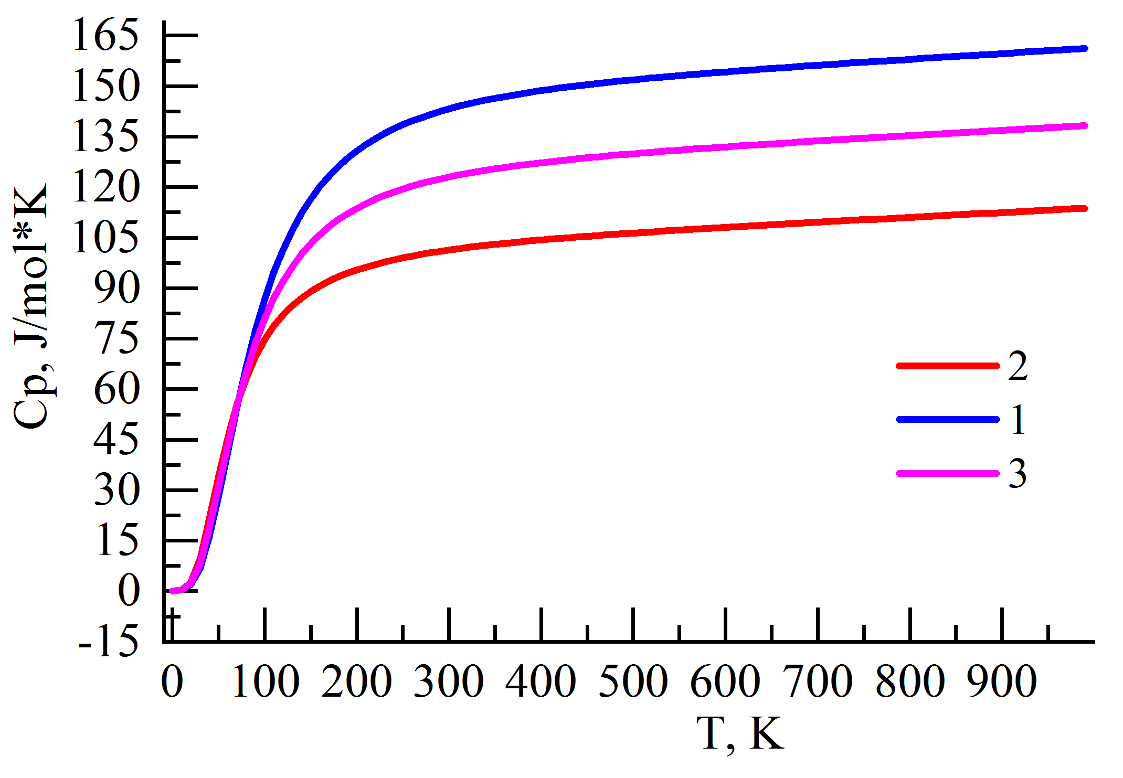
в
Рис. 2. Температурные зависимости термодинамических свойств сплава Ni−29 ат.%V: a − свободная энергия, вычесленная в рамках модели Дебая; б − энтропия; в − удельная теплоемкость. 1 – соединение Ni₂V; 2 – соединение Ni₃V; 3 – сплав состава Ni−29 ат.%V | Рис. 3. Равновесная диаграмма состояния системы Ni-V (a) [1], концентрационные зависимости атомных объемов (б), сверхструктурного сжатия (в), коэффициентов упаковки (г) системы Ni-V. Δ, − из параметров элементарных ячеек соединений; Ο − из параметров элементарных ячеек твердых растворов; * − состав исследуемого сплава
важную роль в предсказании структурных, термодинамических свойств материалов при различных температурах. В работе было использовано уравнение EOS в формулировке Vinet [10].
$F=F_{o}+\frac{BV_{o}}{C^{2}}(1-(1+C(ν^{\frac{1}{2}}-1))e^{C(V_{n}^{0.5}-1)})$, (1)
где $V_{n}= \frac{V}{V_{o}}$, V_{o} и F_{o} объем и энергия решеток при нулевом давлении соответственно. Значение объемного модуля упругости B и его производная по давлению $B_{p}^{'}$ были найдены аппроксимацией (1) зависимости энергии от объема. Указанные зависимости были определены в коде Vaspkit [2]. В рамках QHA приближения свободная энергия Гельмгольца записывается в виде [1]
$F\left(V,T\right)=E_{o}\left(V\right)+F_{vib}\left(V,T\right)+F_{elec}(V,T)$ (2)
где E_{o} энергия решетки при 0 K, F_{vib} , F_{elec} – фононный и электронный вклады в свободную энергию, V – текущий объем решетки.
Результаты расчетов термодинамических параметров приведены на рис. 2. Видно, что с увеличением температуры происходит рост стабильности соединений, что проявляется в увеличении отрицательных значений свободной энергии соединений Ni₂V и Ni₃V (рис. 2 а). В высокотемпературной области теплоемкость соединения Ni₂V почти на 30% больше, чем для соединения Ni₃V (рис. 2 б). Также установлено, что наиболее интенсивно, начиная с температуры 250 К, происходит рост значения энтропии в соединении Ni₃V, чем в соединении Ni₂V.
На рис. 3 представлена диаграмма состояния системы Ni−V и концентрационные зависимости атомных объемов, относительной величины сверхструктурного сжатия и плотности упаковки для кристаллических структур в бинарной системе Ni−V. На зависимости атомного объема от концентрации для структур в системе Ni−V хорошо проявляется отклонение от закона Зена [2] в отрицательную сторону, то есть происходит сжатие атомного объема, приходящегося на один ион в элементарной ячейки соединений на диаграммах состояния приводит и изменению свойств сплавов на концентрационных зависимостях и имеют место сингулярные точки (наблюдаются максимума или минимумы), соответствующие переломам на зависимостях.
Зависимость коэффициента упаковки от концентрации ψ имеет ступенчатый характер (рис. 3 г). Это связано с тем, что Ni имеет ГЦК решетку с более высоким значением коэффициента упаковки, чем у ОЦК решетки, которую имеет V. При этом верхняя «ступенька» на концентрационной зависимости ψ имеет более высокое значение, чем коэффициент упаковки для однокомпонентного металла с ГЦК решеткой. Приведенная зависимость ψ от концентрации отражает особенность образования соединений в системе Ni−V: коэффициент упаковки ψ=const на широком концентрационном интервале. Такая концентрационная зависимость ψ для бинарных систем является не типичной [2].
Полученные термодинамические и кристаллографические данные соединений $Ni_{2}V$ и $Ni_{3}V$ и достоверность расчетных данных позволяют их использовать в алгоритмах проектирования новых конструкционных материалов на основе никеля и ванадия.
Работа выполнена в рамках государственного задания Министерства науки и высшего образования Российской Федерации (тема № FEMN-2023-0003).

Л И Т Е Р А Т У Р А
1. Лякишев Н.П. Диаграммы состояния двойных металлических систем: Справочник. Т.1,2,3-2. М.: Машиностроение. 1996-2000.
2. Клопотов А.А., Потекаев А.И., и др. Кристаллогеометрические и кристаллохимические закономерности образования бинарных и тройных соединений на основе титана и никеля. Томск: ТПУ. 2011. - 312 с.
3. Singh J.B., Sundararaman M., Baneriee S. et. al. Evolution of order in melt-spun Ni-25 at.% V alloys // Acta Materialia. 2005. V53. P.1135-1152.
4. Suzuki A., Kojima H., Matsuo T. et. al. Alloying effect on stability of multi-variant structure of Ni₃V at elevated temperatures // Intermetallics. 2004. V.12. P.969-975.
5. Hagihara K., Mori M., Kishimoto T. et. al. Influence of heat-treatment on microstructure and plastic deformation behavior in Ni3V single crystals with the D0₂₂ structure // J. Physics: Conference Series. 2009. V.165. №012004. P.1-4.
6. Kaneno Y., Soga W., Tsuda H. et. al. Microstructural evolution and mechanical property in dual two-phase intermetallic alloys composed of geometrically close-packed Ni₃X (X: Al and V) containing Nb // Journal Materials Science. 2008. V.43. P.748-758.
7. Коновалов М.С. Упорядоченная фаза Ni₄V в сплаве Ni–25 ат. % V // Химическая физика и мезоскопия. 2011. Т. 13. № 3. С. 400–405.
8. Устиновщиков Ю.И. Диффузионные фазовые превращения в сплавах // Успехи физических наук. 2014. Т. 184. № 7. С. 723–737.
9. Электронный доступ: www.crystallography.net/search.html.
10. Togo A. First-principles Phonon Calculations with Phonopy and Phonopy //J. Phys. Soc. Jpn. 2023. Vol.92. 012001-1-21.

